МИНОБРНАУКИ РОССИИ

Федеральное государственное бюджетное образовательное

учреждение высшего образования «Ижевский государственный технический университет имени М. Т. Калашникова»

Институт непрерывного профессионального образования

Работа защищена с оценкой

«__________________________»

Дата ________________________

Подпись __________/__________

Курсовая работа на тему

«Проектирование и разработка информационной системы по автоматизации внутренних процессов цветочного магазина.»

Выполнил

Студент гр. Д22-191-1

Руководитель ___________

Данилов З.М. ___________

Студент гр. Д22-191-1

Руководитель ___________

Рахматулин Д._. ________

Ижевск 2024

Содержание

ВВЕДЕНИЕ 3

**1** **Аналитическая часть** 5

1.1 Анализ предметной области 5

1.2 Анализ систем с аналогичными функциями 6

1.3 Выбор средств разработки 9

1.4 Требования к системе 9

ВВЕДЕНИЕ

В современном мире технологии играют ключевую роль в эффективности и успешности бизнеса. Цветочные магазины, как и многие другие розничные предприятия, сталкиваются с необходимостью автоматизации внутренних процессов для улучшения управления, повышения производительности и улучшения обслуживания клиентов. Цветочный магазин представляет собой уникальный тип розничного бизнеса, где товары (цветы и растения) имеют ограниченный срок хранения и требуют особого ухода. Эти особенности делают задачу автоматизации особенно важной и сложной. Важно обеспечить точный учет запасов, чтобы избежать потерь из-за порчи продукции и своевременно пополнять запасы. Также необходимо учитывать индивидуальные предпочтения клиентов. Ожидается, что внедрение такой системы приведет к снижению операционных издержек, увеличению продаж и улучшению удовлетворенности клиентов. Автоматизация внутренних процессов может включать управление запасами, учет продаж, анализ данных и многие другие аспекты, которые помогают оптимизировать деятельность магазина.

Автоматизация внутренних процессов цветочного магазина представляет собой важный шаг на пути к повышению эффективности бизнеса. Современные технологии предоставляют множество возможностей для оптимизации различных аспектов работы магазина, и данный проект направлен на реализацию этих возможностей. Информационная система, созданная в рамках этого проекта, станет надежным инструментом для управления цветочным магазином, обеспечивая его успешное функционирование и развитие в долгосрочной перспективе.

**Цель**

Целью данного проекта является создание информационной системы по автоматизации внутренних бизнес-процессов цветочного магазина.

**Задачи**

Которая позволит цветочному магазину минимизировать человеческий фактор в рутинных операциях, повысить точность учета и улучшить общее качество обслуживания клиентов.

Для достижения поставленной цели необходимо выполнить следующие задачи:

* Собрать и провести анализ информации в данной предметной области.
* Провести анализ систем с аналогичными функциями.
* Спроектировать базу данных.
* Создание базы данных.
* Разработать интерфейс информационной системы.
* Заполнение базы данных тестовыми данными.
* Тестирование системы.

Процесс разработки будет включать в себя несколько ключевых этапов: анализ требований, проектирование системы, разработка и тестирование. Особое внимание будет уделено пользовательскому интерфейсу, чтобы он был интуитивно понятен и прост в использовании, а также обеспечению безопасности данных и защиты информации о клиентах.

1. **Аналитическая часть**

1.1 Анализ предметной области

Есть три магазина и склад. общий доход двести пятьдесят тысяч рублей в месяц. В первом магазине работает два флориста, уборщик, менеджер, бухгалтер. Во втором магазине работает флорист, менеджер. В третьем магазине работает три флориста, уборщик, менеджер. На складе находятся пять работников склада, два доставщика (на грузовой машине), менеджер.

Роли и задачи работников:

* Флористы (Магазины №1, №2, №3)

Роль: управляют ассортиментом цветов в магазине.

Задачи: проверяют состояние цветов. Отправляют заявки на уборку испорченных цветов через приложение. Создают заказы на пополнение ассортимента.

* Уборщики (Магазины №1, №2, №3)

Роль: отвечают за поддержание чистоты и порядка в магазинах.

Задачи: получают уведомления от флористов о необходимости убрать испорченные цветы. Подтверждают выполнение задач через приложение.

* Менеджеры по заказам (Магазины №1, №2, №3)

Роль: управляют заказами клиентов.

Задачи: обрабатывают заказы, поступающие через интернет. Передают информацию о заказах на склад. Обновляют статус выполнения заказов в приложении.

* Складские работники (Склад)

Роль: управляют запасами цветов на складе.

Задачи: получают заявки на пополнение ассортимента от флористов. Формируют и отправляют заказы в магазины. Отмечают поступление новых партий цветов в приложении.

* Бухгалтер (Магазины №1)

Роль: ведёт налоговый учёт, просчитывает бизнес-план.

Задачи: формирует полную и достоверную информацию о деятельности цветочного магазина и его имущественного положения, ведёт контроль финансовых операций и составляет финансовые отчеты.

Внутреннее приложение.

Функции: прием и обработка заявок от флористов. Уведомления для уборщиков о необходимости уборки. Обработка интернет-заказов и передача их на склад. Управление запасами на складе и в магазинах. Отслеживание выполнения задач и статусов заказов.

Внутреннее приложение для магазина цветов предназначено для управления складом и обработки заказов. Оно позволит отслеживать наличие цветов на складе и консолидировать заказы, поступающие из разных мессенджеров в единый чат.

Традиционные методы управления цветочным складом и обработки заказов требуют значительного времени и усилий. В условиях растущего спроса на быструю и качественную обработку заказов автоматизация процесса стала актуальной задачей. Консолидация заказов из различных мессенджеров позволяет сократить время на обработку и повысить точность выполнения заказов.

## **1.2 Анализ систем с аналогичными функциями**

Posiflora это современное программное обеспечение, предназначенное для управления цветочными магазинами. Оно помогает автоматизировать множество процессов и облегчить управление бизнесом.

Преимущества программы. Она обладает простым и удобным интерфейсом (рис. 1), что делает его легким в освоении для сотрудников магазина. Программа поддерживает управление заказами, инвентарем и кассовыми операциями, что значительно упрощает рутинные задачи (рис. 3). Предоставляет возможности для анализа продаж и управления запасами, что помогает принимать обоснованные бизнес-решения (рис. 2). Все данные хранятся в облаке, что обеспечивает их безопасность и доступность с любого устройства.

Недостатки программы Posiflora. Высокая стоимость подписки может быть недоступной для малого бизнеса. Для оптимальной работы требуется современное оборудование, что может стать дополнительной затратой для бизнеса. Некоторые пользователи могут столкнуться с ограниченной поддержкой, особенно если возникнут специфические проблемы.

Цена данного приложения:

* Варьируется от 1800 до 3500 рублей в месяц.

В целом, Posiflora представляет собой мощное решение для автоматизации цветочного магазина, которое может значительно упростить управление и улучшить качество обслуживания клиентов. Тем не менее, перед принятием решения о внедрении стоит учитывать как преимущества, так и потенциальные недостатки этой системы.

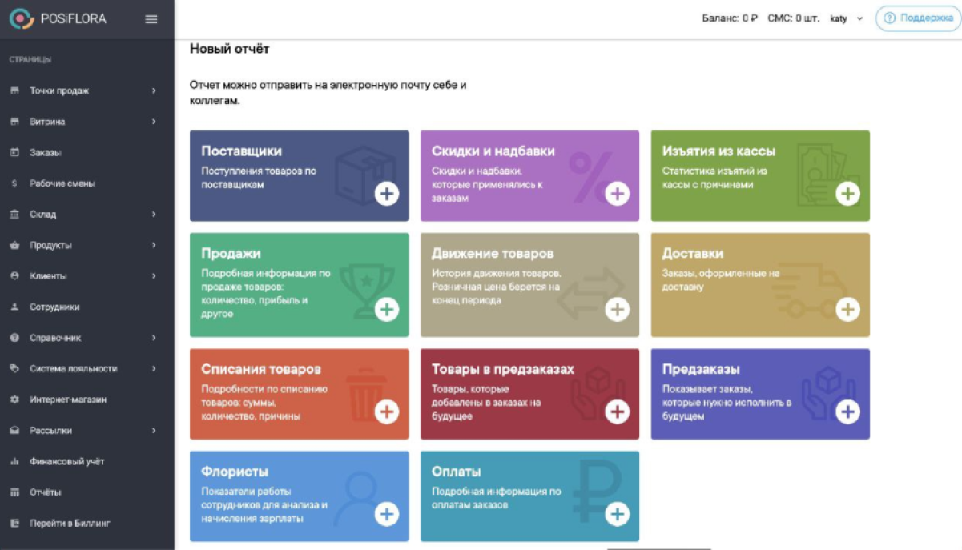

Рисунок 1 – Главное окно.

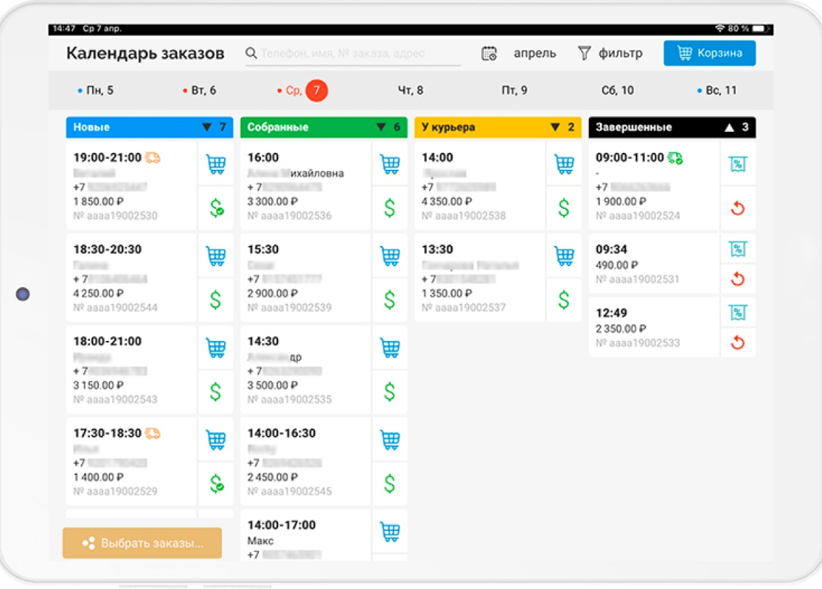

Рисунок 2 – Календарь заказов.

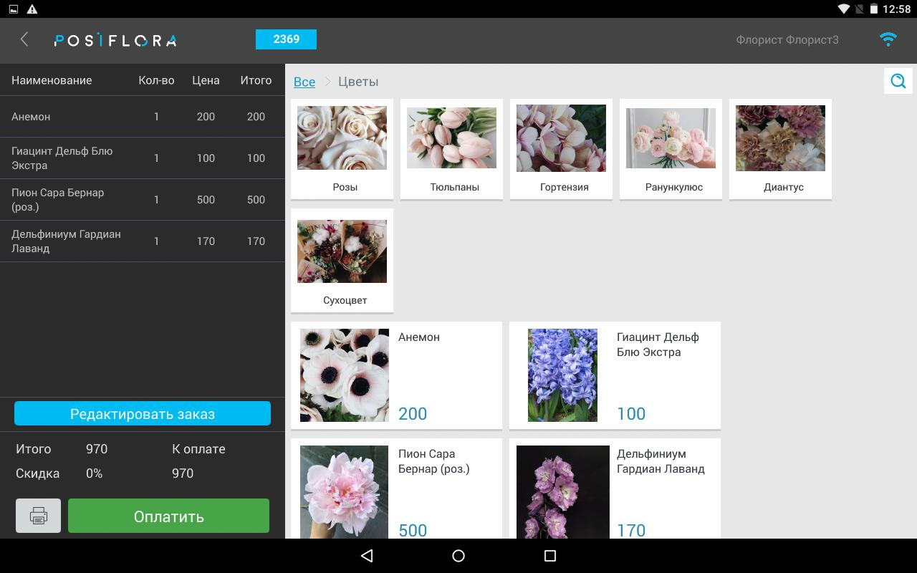

Рисунок 3 – Заказ товара.

FloraPoint – это мобильное приложение, разработанное специально для цветочных магазинов. Оно помогает флористам и менеджерам управлять внутренними процессами, такими как учет товаров, заказы и обработка платежей.

Преимущества: приложение позволяет добавлять, изменять и удалять список товаров, а также изменять цены на продажу.

Учет товаров: Возможность просматривать и редактировать документы по приему, перемещению и списанию товаров (рис. 4). Поддержка создания отчетов по доходам отдельных магазинов или всей сети, что помогает в принятии управленческих решений. Создание графика доходов для магазинов, что помогает в планировании и организации работы. Приложение доступно на мобильных устройствах, что позволяет менеджерам и флористам управлять бизнесом в любом месте и в любое время.

Недостатки: новым пользователям может потребоваться время на освоение всех функций приложения. Для работы в облаке и синхронизации данных требуется стабильное интернет-соединение. Подписка на приложение может быть дорогой для малого бизнеса.

Цена данного приложения:

* Light – 18500 рублей (единоразово).
* Basic - 27500 рублей (единоразово).
* Extra/доп. лицензия – 15500 рублей (единоразово).

В целом, FloraPoint представляет собой мощное и удобное решение для управления цветочным магазином, помогая флористам и менеджерам эффективно управлять внутренними процессами и повышать производительность.

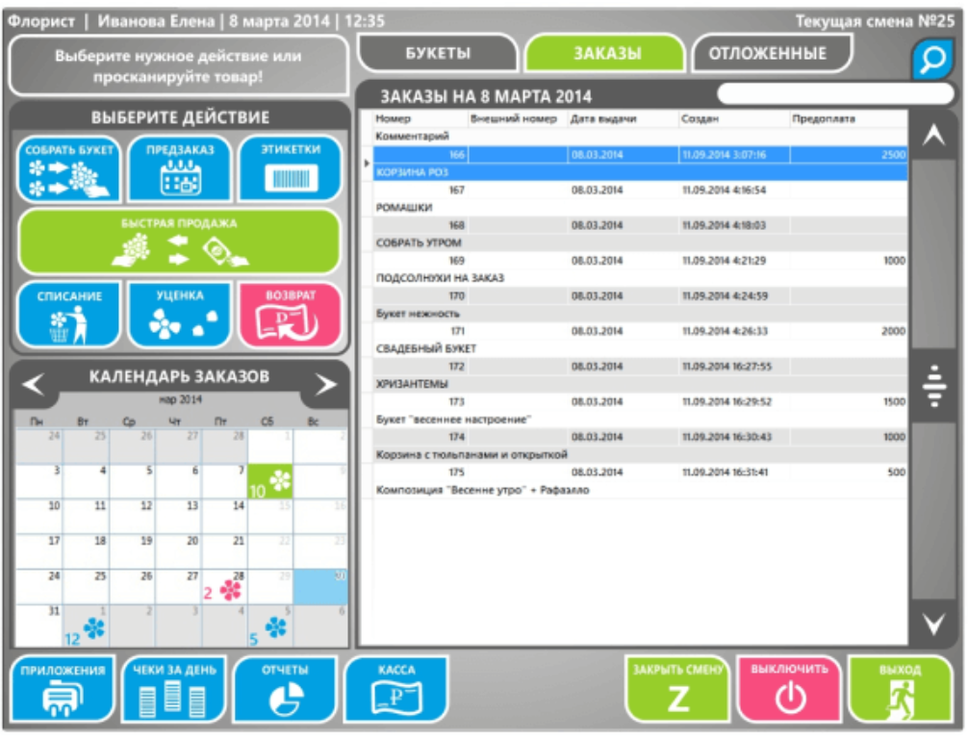

Рисунок 4 – Окно с заказами.

* 1. **Выбор средств разработки**

В разработке…

* 1. **Требования к системе**

Учет цветов на складе: Автоматизация процесса учета цветов, отслеживание остатков, управление запасами и списание товаров. Возможность добавления и удаления (списания) товаров. Служебный чат: Обеспечение эффективной коммуникации между клиентом и сборщиком заказа, обмен информацией в реальном времени, перенаправление заказов в общий чат с других мессенджеров (Телеграм, ВК, Инстаграм).

Приложение должно быть бесплатным и удобным в использовании с интуитивно понятным интерфейсом.

Технические требования предполагают использование баз данных и языка работы с базой данных.

Платформы:

* Поддержка мобильных версий (Windows, Android).
* Поддержка веб-версии приложения.

Интеграция:

* Возможность интеграции с другими системами и сервисами.
* Интеграция с POS-системами.
* Интеграция с системами управления проектами.

Базы данных:

* Использование надежных и производительных баз данных.
* Хранение информации о цветах и сообщениях.

Цветовая палитра является одним из ключевых элементов дизайна пользовательского интерфейса. Правильный выбор цветов может значительно улучшить восприятие и удобство использования приложения. В нашем проекте по учету цветов на складе и служебному чату цветовая палитра (рис. 5) играет важную роль по следующим причинам:

1. Улучшение восприятия информации: Цвета помогают пользователям быстро различать и понимать информацию. Например, использование зеленого цвета для обозначения доступных цветов и красного для обозначения низкого уровня запасов позволяет пользователям мгновенно оценить состояние склада.

2. Повышение удобства использования: Правильное сочетание цветов делает интерфейс более приятным для глаз и снижает утомляемость при длительном использовании. Это особенно важно для сотрудников, которые будут работать с приложением ежедневно.

3. Создание визуальной иерархии: Цвета помогают выделять важные элементы интерфейса и направлять внимание пользователей. Например, использование ярких цветов для кнопок действий и более нейтральных оттенков для фона позволяет пользователям легко находить и использовать основные функции приложения.

4. Усиление брендинга: Цветовая палитра может быть использована для усиления брендинга компании. Использование фирменных цветов в интерфейсе приложения помогает создать единый визуальный стиль и повысить узнаваемость бренда.

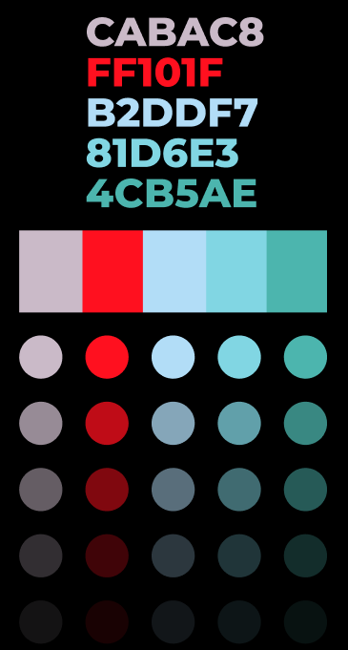

Рисунок 5 – Цветовая палитра

Для реализации данного проекта был разработан макет главной страницы (рис. 6) и аккаунта пользователя (рис. 7). приложения в Figma, который позволил визуализировать интерфейс. Макет был создан с учетом обеспечить интуитивно понятный и удобный пользовательский опыт. Это помогло определить ключевые требования к системе.

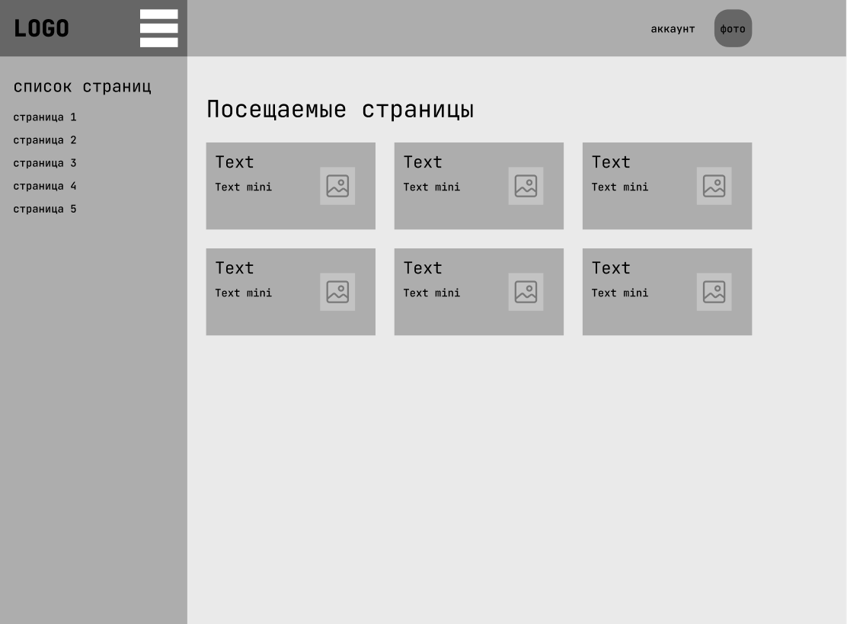

Рисунок 6 – Макет «Главная»

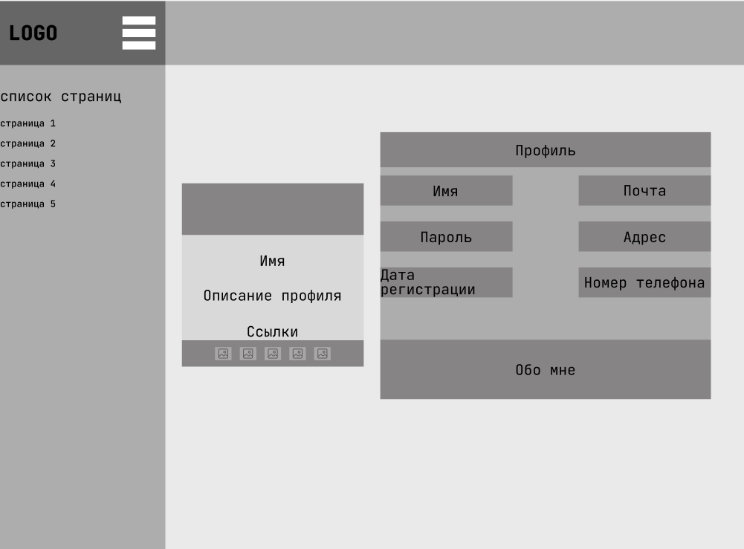

Рисунок 7 – Макет «Аккаунт»

**Сборник набросков.**

Флористы (Магазины №1, №2, №3)

Роль: управляют ассортиментом цветов в магазине.

Задачи: проверяют состояние цветов. Отправляют заявки на уборку испорченных цветов через приложение. Создают заказы на пополнение ассортимента.

Уборщики (Магазины №1, №2, №3)

Роль: отвечают за поддержание чистоты и порядка в магазинах.

Задачи: получают уведомления от флористов о необходимости убрать испорченные цветы. Подтверждают выполнение задач через приложение.

Менеджеры по заказам (Магазины №1, №2, №3)

Роль: управляют заказами клиентов.

Задачи: обрабатывают заказы, поступающие через интернет. Передают информацию о заказах на склад. Обновляют статус выполнения заказов в приложении.

Складские работники (Склад)

Роль: управляют запасами цветов на складе.

Задачи: получают заявки на пополнение ассортимента от флористов. Формируют и отправляют заказы в магазины. Отмечают поступление новых партий цветов в приложении.

Бухгалтер (Магазины №1)

Роль: ведёт налоговый учёт, просчитывает бизнес-план.

Задачи: формирует полную и достоверную информацию о деятельности цветочного магазина и его имущественного положения, ведёт контроль финансовых операций и составляет финансовые отчеты.

Внутреннее приложение

Функции:

Прием и обработка заявок от флористов.

Уведомления для уборщиков о необходимости уборки.

Обработка интернет-заказов и передача их на склад.

Управление запасами на складе и в магазинах.

Отслеживание выполнения задач и статусов заказов.

1. Обновление ассортимента

Флорист замечает, что определенный вид цветов заканчивается, и отправляет запрос через приложение: "Нужна новая партия роз".

Приложение отправляет уведомление менеджеру по заказам.

Менеджер по заказам обрабатывает запрос и передает его складским работникам.

Складские работники формируют заказ и отправляют новую партию роз в магазин.

Флорист получает уведомление, что новая партия роз прибыла, и обновляет информацию о наличии в приложении.

1. Обработка интернет-заказов

Клиент делает заказ через интернет-магазин на 10 букетов.

Приложение получает заказ и отправляет его менеджеру по заказам.

Менеджер по заказам проверяет наличие цветов в магазине и на складе.

Если цветов недостаточно, менеджер делает запрос на склад.

Складские работники отправляют недостающие цветы в магазин.

Флорист собирает букеты и передает их курьеру.

Курьер доставляет букеты клиенту.

1. Технические работы

Флорист обнаруживает проблему с холодильным оборудованием и отправляет сообщение через приложение: "Не работает холодильник".

Приложение отправляет уведомление технику.

Техник приезжает в магазин и устраняет проблему.

Флорист получает уведомление о завершении работ и подтверждает исправность оборудования в приложении.

1. Выставление новых товаров

Флорист решает обновить витрину новыми цветочными композициями и отправляет запрос через приложение: "Необходимо подготовить витрину для новых композиций".

Приложение отправляет уведомление декоратору.

Декоратор приезжает в магазин и помогает оформить витрину.

Флорист подтверждает, что витрина обновлена, и обновляет фото в приложении.

1. Инвентаризация

Флорист начинает инвентаризацию и отправляет сообщение через приложение: "Начата инвентаризация".

Приложение уведомляет складских работников о необходимости сверки данных.

Складские работники отправляют обновленные данные на склад.

Флорист завершает инвентаризацию и обновляет данные в приложении.

**Платформы**:

* Поддержка мобильных версий (Windows, Android).
* Поддержка веб-версии приложения.

**Интеграция**:

* Возможность интеграции с другими системами и сервисами.
* Интеграция с POS-системами.
* Интеграция с системами управления проектами.

**Базы данных**:

* Использование надежных и производительных баз данных.
* Хранение информации о цветах и сообщениях.

Цветовая палитра является одним из ключевых элементов дизайна пользовательского интерфейса. Правильный выбор цветов может значительно улучшить восприятие и удобство использования приложения. В нашем проекте по учету цветов на складе и служебному чату цветовая палитра (рис. 3)  играет важную роль по следующим причинам:

1. **Улучшение восприятия информации**: Цвета помогают пользователям быстро различать и понимать информацию. Например, использование зеленого цвета для обозначения доступных цветов и красного для обозначения низкого уровня запасов позволяет пользователям мгновенно оценить состояние склада.
2. **Повышение удобства использования**: Правильное сочетание цветов делает интерфейс более приятным для глаз и снижает утомляемость при длительном использовании. Это особенно важно для сотрудников, которые будут работать с приложением ежедневно.
3. **Создание визуальной иерархии**: Цвета помогают выделять важные элементы интерфейса и направлять внимание пользователей. Например, использование ярких цветов для кнопок действий и более нейтральных оттенков для фона позволяет пользователям легко находить и использовать основные функции приложения.
4. **Усиление брендинга**: Цветовая палитра может быть использована для усиления брендинга компании. Использование фирменных цветов в интерфейсе приложения помогает создать единый визуальный стиль и повысить узнаваемость бренда.



Рисунок 3 – Цветовая палитра

Для реализации данного проекта был разработан макет приложения в Figma, который позволил визуализировать интерфейс. Макет был создан с учетом обеспечить интуитивно понятный и удобный пользовательский опыт. Это помогло определить ключевые требования к системе.